**KẾ HOẠCH BÀI DẠY**

**CHƯƠNG II. BẤT PHƯƠNG TRÌNH VÀ HỆ BẤT PHƯƠNG TRÌNH BẬC NHẤT HAI ẨN**

**TÊN CHỦ ĐỀ/BÀI HỌC: ÔN TẬP CHƯƠNG II**

Môn học/Hoạt động giáo dục: Toán – Đại số: 10

🖎 🕮 ✍

***Thời gian thực hiện: …… tiết***

**I. MỤC TIÊU**

**1. Kiến thức:**

- Khắc sâu kiến thức hệ bất phương trình bậc nhất hai ẩn.

- Biết biểu diễn miền nghiệm của hệ bất phương trình bậc nhất hai ẩn trên mặt phẳng tọa độ.

- Vận dụng kiến thức hệ bất phương trình bậc nhất hai ẩn vào giải quyết bài toán thực tiễn.

**2. Năng lực:**

- *Năng lực tư duy và lập luận toán học:* Lý giải tìm ra được giá trị lớn nhất, giá trị nhỏ nhất.

- *Năng lực giải quyết vấn đề toán học:* Biết tiếp nhận câu hỏi, bài tập có vấn đề hoặc đặt ra câu hỏi. Phân tích được các tình huống trong học tập.

- *Năng lực giao tiếp toán học:* Tiếp thu kiến thức trao đổi học hỏi bạn bè thông qua hoạt động nhóm; có thái độ tôn trọng, lắng nghe, có phản ứng tích cực trong giao tiếp.

- *Năng lực mô hình hóa toán học:* Thiết lập được các bất phương trình và hệ bất phương trình bậc nhất hai ẩn.

*- Năng lực sử dụng công cụ và phương tiện học toán:* Tương tác trực tiếp trên các phần mềm toán học như: geogebra,…

**3. Phẩm chất**

- Rèn luyện tính cẩn thận, chính xác. Tư duy các vấn đề toán học một cách lôgic và hệ thống.

- Chủ động phát hiện, chiếm lĩnh tri thức mới, biết quy lạ về quen, có tinh thần trách nhiệm hợp tác xây dựng cao.

- Chăm chỉ tích cực xây dựng bài, chủ động chiếm lĩnh kiến thức theo sự hướng dẫn của GV.

- Năng động, trung thực sáng tạo trong quá trình tiếp cận tri thức mới, biết quy lạ về quen, có tinh thần hợp tác xây dựng cao.

- Hình thành tư duy logic, lập luận chặt chẽ, và linh hoạt trong quá trình suy nghĩ.

**II. THIẾT BỊ DẠY HỌC VÀ HỌC LIỆU**

- Kế hoạch bài dạy.

- Máy chiếu.

- Bảng phụ, phấn, thước kẻ, dụng cụ học tập.

- Phiếu học tập.

**III. TIẾN TRÌNH DẠY HỌC:**

**1. HOẠT ĐỘNG 1: MỞ ĐẦU**

**a) Mục tiêu**: Tạo sự chú ý, gợi mở từ đó giúp học sinh ôn tập chương II.

**b) Nội dung:** Câu hỏi 1-Ôn chương Chương II.

**Câu 1:** Biểu diễn miền nghiệm của mỗi bất phương trình sau trên mặt phẳng toạ độ .











**c) Sản phẩm:** Là câu trả lời của học sinh. Học sinh trình bày tốt các lời giải như sau:



**Lời giải:**

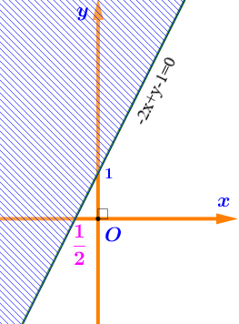



**Lời giải:**

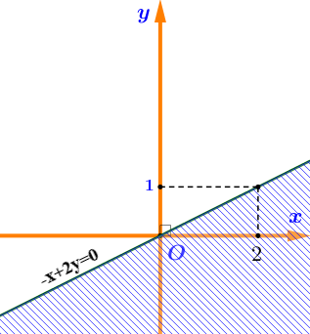



**Lời giải:**

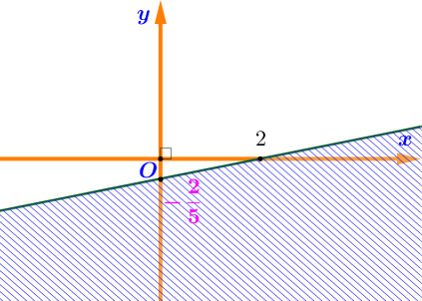



**Lời giải:**

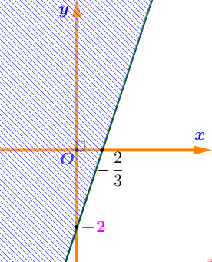



**Lời giải:**

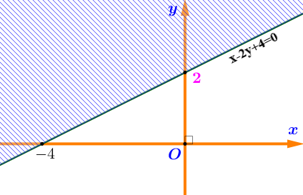

**d) Tổ chức thực hiện:**

***\*) Chuyển giao nhiệm vụ : -*** GV giới thiệu câu hỏi 1.

- GV chia lớp thành 5 nhóm, mỗi nhóm giải ý trong câu 1.

- HS nhận nhiệm vụ.

***\*) Thực hiện****:* - Các nhóm tiến hành thảo luận theo nội dung của đề bài.

**\*) *Báo cáo, thảo luận:***

- Gv gọi đại diện các nhóm lên bảng trình bày, các nhóm khác theo dõi nhận xét.

- Các nhóm đặt ra câu hỏi phản biện để hiểu hơn vấn đề.

**\*) *Đánh giá, nhận xét, tổng hợp:***

- GV đánh giá thái độ làm việc, phương án trả lời của học sinh, ghi nhận và tổng hợp kết quả.

**2. HOẠT ĐỘNG 2:**

**a) Mục tiêu**: Giúp học sinh ôn tập các câu 2,3,4,5,6 của ôn tập chương II.

**b) Nội dung:** Câu hỏi 2-Ôn chương Chương II.

**Câu 2:** Biểu diễn miền nghiệm của hệ bất phương trình sau trên mặt phẳng toạ độ .



**Câu 3:** Một công ty dự định sản xuất hai loại sản phẩm  và . Các sản phẩm này được chế tạo từ ba loại nguyên liệu và . Số kilôgam dự trữ từng loại nguyên liệu và số kilôgam từng loại nguyên liệu cần dùng để sản xuất ra 1 kg sản phẩm được cho trong bảng sau:

|  |  |  |  |
| --- | --- | --- | --- |
| **Loại nguyên liệu** | **Số kilôgam nguyên liệu dự trữ** | **Số kilôgam nguyên liệu cần dùng sản xuất 1 kg sản phẩm** | |
| ***A*** | ***B*** |
| I | 8 | 2 | 1 |
| II | 24 | 4 | 4 |
| III | 8 | 1 | 2 |

Công ty đó nên sản xuất bao nhiêu sản phẩm mỗi loại để tiền lãi thu về lớn nhất? Biết rằng, mỗi kilôgam sản phẩm loại *A* lãi 30 triệu đồng, mỗi kilôgam sản phẩm loại *B* lãi 50 triệu đồng.

**Câu 4:** Một công ty cần mua các tủ đựng hồ sơ. Có hai loại tủ: Tủ loại *A* chiếm sàn, loại này có sức chứa  và có giá 7,5 triệu đồng; Tủ loại *B* chiếm  sàn, loại này có sức chứa  và có giá 5 triệu đồng. Cho biết công ty chỉ thu xếp được nhiều nhất là mặt bằng cho chỗ đựng hồ sơ và ngân sách mua tủ không quá 60 triệu đồng. Hãy lập kế hoạch mua sắm để công ty có thể tích đựng hồ sơ lớn nhất.

**Câu 5:** Một nông trại thu hoạch được 100 kg cà chua và 15 kg hành tây. Chủ nông trại muốn làm các hũ tương cà để bán. Biết rằng, để làm ra một hũ tương cà loại *A* cần 10 kg cà chua cùng với 1 kg hành tây và khi bán lãi được 200 nghìn đồng, còn để làm ra một hũ tương cà loại B cần 5 kg cà chua cùng với 0,25 kg hành tây và khi bán lãi được 150 nghìn đồng. Thăm dò thị hiếu của khách hàng cho thấy cần phải làm số hũ tương loại *A* ít nhất gấp 3,5 lần số hũ tương loại *B*. Hãy giúp chủ nông trại lập kế hoạch làm tương cà để có được nhiều tiền lãi nhất.

**Câu 6:** Một xưởng sản xuất có hai máy đặc chủng *A,B* sản xuất hai loại sản phẩm *X,Y* . Để sản xuất một tấn sản phẩm *X* cần dùng máy *A* trong 6 giờ và dùng máy *B* trong 2 giờ. Để sản xuất một tấn sản phẩm *Y* cần dùng máy *A* trong 2 giờ và dùng máy *B* trong 2 giờ. Cho biết mỗi máy không thể sản xuất đồng thời hai loại sản phẩm. Máy *A* làm việc không quá 12 giờ một ngày, máy *B* làm việc không quá 8 giờ một ngày. Một tấn sản phẩm *X* lãi 10 triệu đồng và một tấn sản phẩm *Y* lãi 8 triệu đồng. Hãy lập kế hoạch sản xuất mỗi ngày sao cho tổng số tiền lãi cao nhất.

**c) Sản phẩm:** Là câu trả lời của học sinh. Học sinh trình bày tốt các lời giải như sau:

**Câu 2:** Biểu diễn miền nghiệm của hệ bất phương trình sau trên mặt phẳng toạ độ .



**Lời giải:**

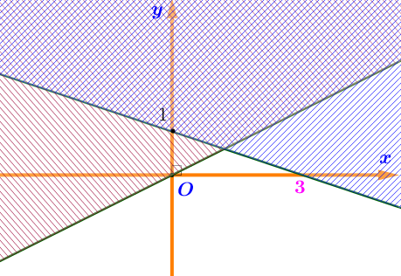

**Câu 3:** Một công ty dự định sản xuất hai loại sản phẩm  và . Các sản phẩm này được chế tạo từ ba loại nguyên liệu và . Số kilôgam dự trữ từng loại nguyên liệu và số kilôgam từng loại nguyên liệu cần dùng để sản xuất ra 1 kg sản phẩm được cho trong bảng sau:

|  |  |  |  |
| --- | --- | --- | --- |
| **Loại nguyên liệu** | **Số kilôgam nguyên liệu dự trữ** | **Số kilôgam nguyên liệu cần dùng sản xuất 1 kg sản phẩm** | |
| ***A*** | ***B*** |
| I | 8 | 2 | 1 |
| II | 24 | 4 | 4 |
| III | 8 | 1 | 2 |

Công ty đó nên sản xuất bao nhiêu sản phẩm mỗi loại để tiền lãi thu về lớn nhất? Biết rằng, mỗi kilôgam sản phẩm loại *A* lãi 30 triệu đồng, mỗi kilôgam sản phẩm loại *B* lãi 50 triệu đồng.

**Câu 4:** Một công ty cần mua các tủ đựng hồ sơ. Có hai loại tủ: Tủ loại *A* chiếm sàn, loại này có sức chứa  và có giá 7,5 triệu đồng; Tủ loại *B* chiếm  sàn, loại này có sức chứa  và có giá 5 triệu đồng. Cho biết công ty chỉ thu xếp được nhiều nhất là mặt bằng cho chỗ đựng hồ sơ và ngân sách mua tủ không quá 60 triệu đồng. Hãy lập kế hoạch mua sắm để công ty có thể tích đựng hồ sơ lớn nhất.

**Lời giải:**

Gọi  và lần lượt là số tủ loại  và mà công ty cần mua. Ta có hệ bất phương trình sau



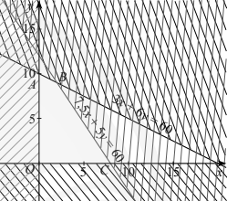

Biểu diễn miền nghiệm của hệ bất phương trình ta được miền tứ giác  có tọa độ các đỉnh là: ,.

Thể tích đựng hồ sơ đạt giá trị lớn nhất là  tại .

Vậy công ty cần mua tủ loại  và tủ loại thì sẽ có thể tích đựng hồ sơ lớn nhất.

**Câu 5:** Một nông trại thu hoạch được 100 kg cà chua và 15 kg hành tây. Chủ nông trại muốn làm các hũ tương cà để bán. Biết rằng, để làm ra một hũ tương cà loại *A* cần 10 kg cà chua cùng với 1 kg hành tây và khi bán lãi được 200 nghìn đồng, còn để làm ra một hũ tương cà loại B cần 5 kg cà chua cùng với 0,25 kg hành tây và khi bán lãi được 150 nghìn đồng. Thăm dò thị hiếu của khách hàng cho thấy cần phải làm số hũ tương loại *A* ít nhất gấp 3,5 lần số hũ tương loại *B*. Hãy giúp chủ nông trại lập kế hoạch làm tương cà để có được nhiều tiền lãi nhất.

**Lời giải:**

Gọi  và lần lượt là số hũ tương cả loại  và mà chủ nông trại cần sản xuất. Ta có hệ bất phương như sau



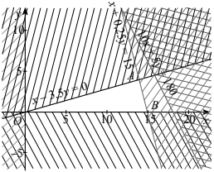

Biểu diễn miền nghiệm của hệ bất phương trình ta được miền tam giác có tọa độ các đỉnh là .

Số tiền lãi  đạt giá trị lớn nhất là  triệu đồng tại .

Vậy chủ nông trại cần sản xuất hũ tương cả loại  và hũ tương cả loại thì sẽ có số tiền lãi nhiều nhất.

**Câu 6:** Một xưởng sản xuất có hai máy đặc chủng *A,B* sản xuất hai loại sản phẩm *X,Y* . Để sản xuất một tấn sản phẩm *X* cần dùng máy *A* trong 6 giờ và dùng máy *B* trong 2 giờ. Để sản xuất một tấn sản phẩm *Y* cần dùng máy *A* trong 2 giờ và dùng máy *B* trong 2 giờ. Cho biết mỗi máy không thể sản xuất đồng thời hai loại sản phẩm. Máy *A* làm việc không quá 12 giờ một ngày, máy *B* làm việc không quá 8 giờ một ngày. Một tấn sản phẩm *X* lãi 10 triệu đồng và một tấn sản phẩm *Y* lãi 8 triệu đồng. Hãy lập kế hoạch sản xuất mỗi ngày sao cho tổng số tiền lãi cao nhất.

**Lời giải:**

Gọi  và lần lượt là số tấn sản phẩm  và mà xưởng cần sản xuất. Ta có hệ bất phương như sau



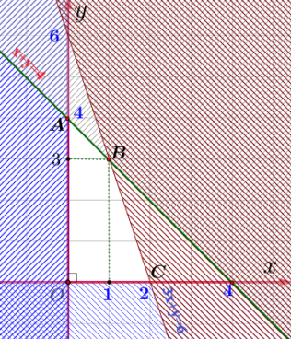

Biểu diễn miền nghiệm của hệ bất phương trình ta được miền tứ giác  có tọa độ các đỉnh là: .

Số tiền lãi  đạt giá trị lớn nhất là  triệu đồng tại .

Vậy xưởng cần sản xuất  tấn sản phẩmvà  tấn sản phẩm thì sẽ có tổng số tiền lãi cao nhất.

**d) Tổ chức thực hiện:**

***\*) Chuyển giao nhiệm vụ : -*** GV giới thiệu câu hỏi 2;3;4;5;6.

- GV chia lớp thành 5 nhóm, mỗi nhóm giải một câu.

- HS nhận nhiệm vụ.

***\*) Thực hiện****:* - Các nhóm tiến hành thảo luận theo nội dung của đề bài.

**\*) *Báo cáo, thảo luận:***

- Gv gọi đại diện các nhóm lên bảng trình bày, các nhóm khác theo dõi nhận xét.

- Các nhóm đặt ra câu hỏi phản biện để hiểu hơn vấn đề.

**\*) *Đánh giá, nhận xét, tổng hợp:***

- GV đánh giá thái độ làm việc, phương án trả lời của học sinh, ghi nhận và tổng hợp kết quả.

**3. HOẠT ĐỘNG 3: VẬN DỤNG.**

**a) Mục tiêu**: Giải quyết một số bài toán ứng dụng hệ bất phương trình bậc nhất hai ẩn trong thực tế.

**b) Nội dung**

**PHIẾU HỌC TẬP**

**Câu 1.** Một phân xưởng có hai máy đặc chủng  sản suất hai loại sản phẩm ký hiệu là I và II. Một tấn sản phẩm loại I lãi  triệu đồng, một tấn sản phẩm loại II lãi  triệu đồng. Muốn sản suất một tấn sản phẩm loại I phải dùng máy  trong  giờ và máy trong  giờ. Muốn sản suất một tấn sản phẩm loại II phải dùng máy  trong  giờ và máy  trong  giờ. Một máy không thể dùng để sản xuất đồng thời hai sản phẩm trên. Máy  làm việc không quá  giờ trong một ngày, máy  làm việc không quá  giờ trong một ngày. Hãy đặt kế hoạch sản xuất sao cho tổng số tiền lãi thu được trong một ngày là lớn nhất?

**Câu 2.** Một gia đình cần ít nhất  đơn vị protein và  đơn vị lipit trong thức ăn mỗi ngày. Mỗi kiogam thịt bò chứa  đơn vị protein và đơn vị lipit. Mỗi kilogam thịt lợn chứa đơn vị protein và  đơn vị lipit. Biết rằng gia đình này chỉ mua nhiều nhất  kg thịt bò và  kg thịt lợn. Giá tiền một kg thịt bò là  nghìn đồng, một kg thịt lợn là  nghìn đồng. Gọi , lần lượt là số kg thịt bò và thịt lợn mà gia đình đó cần mua. Tìm , để tổng số tiền họ phải trả là ít nhất mà vẫn đảm bảo lượng protein và lipit trong thức ăn?

**Câu 3.** Một gia đình trồng cà phê và ca cao trên diện tích  ha. Nếu trồng cà phê thì cần  công và thu về 10 triệu đồng trên diện tích mỗi ha, nếu trồng ca cao thì cần  công và thu về 12 triệu đồng trên diện tích mỗi ha. Hỏi cần trồng mỗi loại cây trên với diện tích là bao nhiêu để thu được nhiều tiền nhất. Biết rằng cà phê do các thành viên trong gia đình tự chăm sóc và số công không vượt quá , còn ca cao gia đình thuê người làm với giá 100 nghìn đồng cho mỗi công?

**Câu 4.**Một công ty cần thuê xe để chở 140 người và 9 tấn hàng. Nơi thuê xe có 10 xe dùng động cơ xăng và 9 xe dùng động cơ dầu. Mỗi chiếc xe dùng động cơ xăng cho thuê với giá 4 triệu đồng và mỗi chiếc xe dùng động cơ dầu cho thuê với giá 3 triệu đồng. Biết rằng xe dùng động cơ xăng có thể chở tối đa 20 người và 0,6 tấn hàng, xe dùng động cơ dầu có thể chở tối đa 10 người cà 1,5 tấn hàng. Hỏi phải thuê bao nhiêu xe mỗi loại để chi phí bỏ ra là ít nhất?

**Câu 5.**Một công ty đèn Led sản xuất hai đèn chùm trang trí trên hai dây chuyền độc lập. Đèn loại 1 sản xuất trên một dây chuyền với công suất 45 chiếc/ ngày, đèn loại 2 sản xuất trên dây chuyền với công suất 80 chiếc/ ngày. Để sản xuất một đèn loại 1 cần 12 linh kiện, để sản xuất một chiếc đèn loại 2 cần 9 linh kiện. Tiền lãi khi bán một chiếc đèn loại 1 là 250.000 đồng, tiền lãi khi bán một chiếc đèn loại 2 là 180.000 đồng. Hãy lập kế hoạch sản xuất sao cho tiền lãi thu được nhiều nhất, biết rằng số linh kiện có thể sử dụng tối đa trong một ngày là 900 linh kiện.

**c) Sản phẩm: Phần trình bày lời giải của học sinh.**

**Câu 1.** Một phân xưởng có hai máy đặc chủng  sản suất hai loại sản phẩm ký hiệu là I và II. Một tấn sản phẩm loại I lãi  triệu đồng, một tấn sản phẩm loại II lãi  triệu đồng. Muốn sản suất một tấn sản phẩm loại I phải dùng máy  trong  giờ và máy trong  giờ. Muốn sản suất một tấn sản phẩm loại II phải dùng máy  trong  giờ và máy  trong  giờ. Một máy không thể dùng để sản xuất đồng thời hai sản phẩm trên. Máy  làm việc không quá  giờ trong một ngày, máy  làm việc không quá  giờ trong một ngày. Hãy đặt kế hoạch sản xuất sao cho tổng số tiền lãi thu được trong một ngày là lớn nhất?

**Lời giải**

Gọi , lần lượt là số tấn sản phẩm loại I, IImà phân xưởng này sản xuất trong một ngày .

Khi đó số tiền lãi một ngày của phân xưởng này là  .

Số giờ làm việc trong ngày của máy  là  .

Số giờ làm việc trong ngày của máy  là .

Vì mỗi ngày máy  làm việc không quá  giờ và máy  làm việc không quá  giờ nên ta có hệ bất phương trình: .

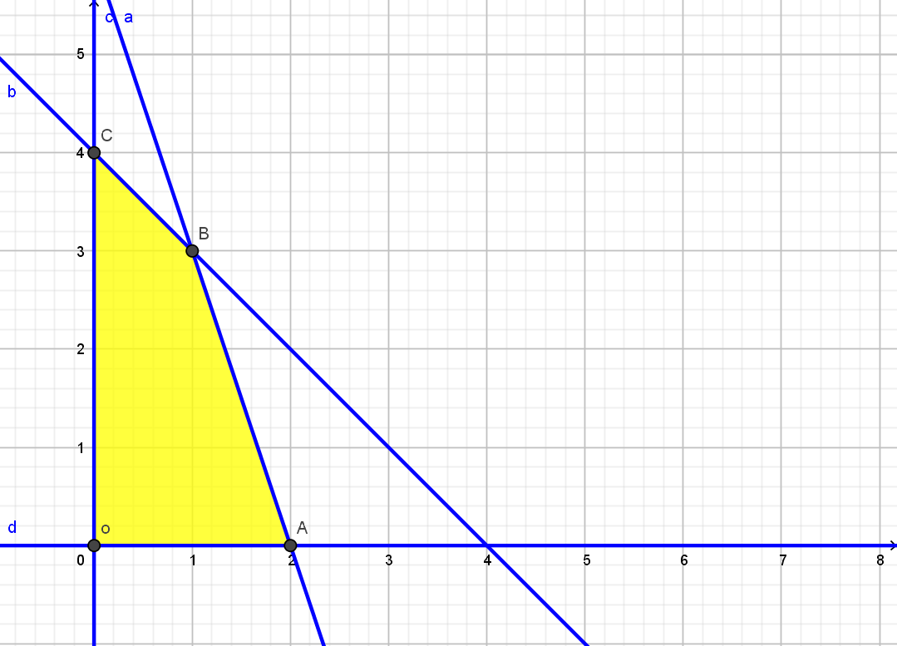

Bài toán trở thành tìm giá trị lớn nhất của hàm số trên miền nghiệm của hệ bất phương trình .

Miền nghiệm của hệ bất phương trình là tứ giác *OABC* .

Hàm số sẽ đạt giá trị lớn nhất trên miền nghiệm của hệ bất phương trình khi  là toạ độ của một trong các đỉnh .

Ta có

|  |  |  |  |  |
| --- | --- | --- | --- | --- |
|  |  |  |  |  |
|  | 0 | 4 | 6,8 | 6,4 |

Suy ra  là giá trị lớn nhất của hàm số  trên miền nghiệm của hệ .

Như vậy mỗi ngày phân xưởng cần sản xuất  tấn sản phẩm loại I và  tấn sản phẩm loại II thì thu được số tiền lãi lớn nhất là  triệu đồng.

**Câu 2.** Một gia đình cần ít nhất  đơn vị protein và  đơn vị lipit trong thức ăn mỗi ngày. Mỗi kiogam thịt bò chứa  đơn vị protein và đơn vị lipit. Mỗi kilogam thịt lợn chứa đơn vị protein và  đơn vị lipit. Biết rằng gia đình này chỉ mua nhiều nhất  kg thịt bò và  kg thịt lợn. Giá tiền một kg thịt bò là  nghìn đồng, một kg thịt lợn là  nghìn đồng. Gọi , lần lượt là số kg thịt bò và thịt lợn mà gia đình đó cần mua. Tìm , để tổng số tiền họ phải trả là ít nhất mà vẫn đảm bảo lượng protein và lipit trong thức ăn?

**Lời giải**

Theo bài ra ta có số tiền gia đình cần trả là  với , thỏa mãn: .

Số đơn vị protein gia đình có là .

Số đơn vị lipit gia đình có là .

Bài toán trở thành: Tìm  thỏa mãn hệ bất phương trình  sao cho  nhỏ nhất.



Vẽ hệ trục tọa độ ta tìm được tọa độ các điểm ; ; ; .

Nhận xét:  nghìn,  nghìn,  nghìn,  nghìn.

Vậy tổng số tiền họ phải trả là ít nhất mà vẫn đảm bảo lượng protein và lipit trong thức ăn thì  và .

**Câu 3.** Một gia đình trồng cà phê và ca cao trên diện tích  ha. Nếu trồng cà phê thì cần  công và thu về 10 triệu đồng trên diện tích mỗi ha, nếu trồng ca cao thì cần  công và thu về 12 triệu đồng trên diện tích mỗi ha. Hỏi cần trồng mỗi loại cây trên với diện tích là bao nhiêu để thu được nhiều tiền nhất. Biết rằng cà phê do các thành viên trong gia đình tự chăm sóc và số công không vượt quá , còn ca cao gia đình thuê người làm với giá 100 nghìn đồng cho mỗi công?

**Lời giải:**

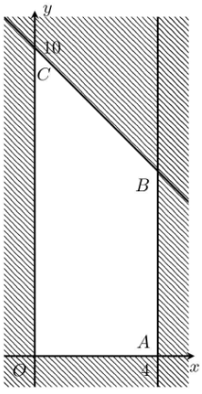

Gọi  và  lần lượt là số ha cà phê và ca cao mà hộ nông dân này trồng .

Số tiền cần bỏ ra để thuê người trồng ca cao là  .

Lợi nhuận thu được là  .

Vì số công để trồng cà phê không vượt quá  nên .

Ta tìm giá trị lớn nhất của T với  thỏa mãn hệ bất phương trình:



Miền nghiệm của hệ phương trình là miền tứ giác  với  và .

Lập bảng:

|  |  |  |  |  |
| --- | --- | --- | --- | --- |
| Đỉnh |  |  |  |  |
| T | 0 | 40 | 94 | 90 |

Vậy số tiền lợi nhuận thu được là 94 triệu đồng khi trồng 4 ha cà phê và 6 ha ca cao.

**Câu 4.** Một công ty cần thuê xe để chở 140 người và 9 tấn hàng. Nơi thuê xe có 10 xe dùng động cơ xăng và 9 xe dùng động cơ dầu. Mỗi chiếc xe dùng động cơ xăng cho thuê với giá 4 triệu đồng và mỗi chiếc xe dùng động cơ dầu cho thuê với giá 3 triệu đồng. Biết rằng xe dùng động cơ xăng có thể chở tối đa 20 người và 0,6 tấn hàng, xe dùng động cơ dầu có thể chở tối đa 10 người cà 1,5 tấn hàng. Hỏi phải thuê bao nhiêu xe mỗi loại để chi phí bỏ ra là ít nhất?

**Lời giải:**

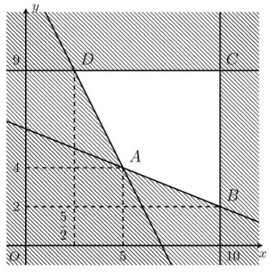

Gọi  và  lần lượt là số xe dùng động cơ xăng và số xe dùng động cơ dầu .

Số tiền cần bỏ ra để thuê xe là  .

Ta tìm giá trị nhỏ nhất của T với  thỏa mãn hệ bất phương trình:



Miền nghiệm của hệ phương trình là miền tứ giác  với  và .

Lập bảng:

|  |  |  |  |  |
| --- | --- | --- | --- | --- |
| Đỉnh |  |  |  |  |
| T | 32 | 46 | 67 | 37 |

Vậy để phí vận chuyển thấp nhất cần thuê 5 xe dùng động cơ xăng và 4 xe dùng động cơ dầu.

**Câu 5.**  Một công ty đèn Led sản xuất hai đèn chùm trang trí trên hai dây chuyền độc lập. Đèn loại 1 sản xuất trên một dây chuyền với công suất 45 chiếc/ ngày, đèn loại 2 sản xuất trên dây chuyền với công suất 80 chiếc/ ngày. Để sản xuất một đèn loại 1 cần 12 linh kiện, để sản xuất một chiếc đèn loại 2 cần 9 linh kiện. Tiền lãi khi bán một chiếc đèn loại 1 là 250.000 đồng, tiền lãi khi bán một chiếc đèn loại 2 là 180.000 đồng. Hãy lập kế hoạch sản xuất sao cho tiền lãi thu được nhiều nhất, biết rằng số linh kiện có thể sử dụng tối đa trong một ngày là 900 linh kiện.

**Lời giải:**

Gọi 

, 

lần lượt là số đèn loại 1, loại 2. Bài toán đưa đến tìm  thoả mãn hệ: 

Số tiền lãi mà công ty này thu về hàng ngày là: 

Bài toán trở thành tìm giá trị lớn nhất của hàm số  trên miền nghiệm của hệ bất phương trình .

Biểu diễn miền nghiệm của hệ bất phương trình  là ngũ giác kể cả biên .

Biểu thức  đạt giá trị nhỏ nhất tại một trong các đỉnh của ngũ giác .

Hàm số  lớn nhất khi .

Tức là công ty này cần sản xuất 45 kiểu đèn loại 1 và 40 kiểu đèn loại 2.

**d) Tổ chức thực hiện:**

***\*) Chuyển giao nhiệm vụ : -*** GV giới thiệu câu hỏi 1;2;3;4;5

- GV chia lớp thành 5 nhóm, mỗi nhóm giải một câu.

- HS nhận nhiệm vụ.

***\*) Thực hiện****:* - Các nhóm tiến hành thảo luận theo nội dung của đề bài.

**\*) *Báo cáo, thảo luận:***

- Gv gọi đại diện các nhóm lên bảng trình bày, các nhóm khác theo dõi nhận xét.

- Các nhóm đặt ra câu hỏi phản biện để hiểu hơn vấn đề.

**\*) *Đánh giá, nhận xét, tổng hợp:***

- GV đánh giá thái độ làm việc, phương án trả lời của học sinh, ghi nhận và tổng hợp kết quả.

**ĐÁNH GIÁ RUBRIC**

|  |  |  |  |
| --- | --- | --- | --- |
| **Mức độ**  **Tiêu chí** | **Mức 1** | **Mức 2** | **Mức 3** |
| **Lý thuyết áp dụng** | Trình bày đúng lý thuyết  ( 2 điểm) | Trình bày đúng lý thuyết, giải thích  (2,5 điểm) | Trình bày đúng lý thuyết, giải thích và minh họa  (3 điểm) |
| **Kết quả bài tập** | Kết quả đúng  (3 điểm) | Kết quả đúng, có giải thích  (3,5 điểm) | Kết quả đúng, có giải thích và minh họa hình ảnh.  (4 điểm) |
| **Kỹ năng thuyết trình** | Thuyết trình rõ ràng  (2 điểm) | Thuyết trình rõ ràng, có nhấn mạnh các điểm mấu chốt  (2,5 điểm) | Thuyết trình rõ ràng, có nhấn mạnh các điểm mấu chốt, có tương tác với nhóm và lớp.  ( 3 điểm) |